|  |
| --- |
|  |
| **20** |

**اختبار أعمال السنة النظري لمقرر المهارات الرقمية للصف الرابع الابتدائي**

**للفصل الدراسي الأول1444هـ**

**إدارة تعليم المدينة المنورة**

**مكتب وادي الفرع**

**ابتدائية الحمنة الأولى**



**اسم الطالبه/ الفصل/**

**السؤال الأول :**

|  |
| --- |
| **رتبي الخطوات الصحيحه لانشاء مجلد على سطح المكتب** |

5

**اضغط على مجلد**

**اضغط على Enter**

**اضغط جديد**

**اضغط بزر الفأرة الأيمن**

**اضغط على اسم المجلد**

**السؤال الثاني: اكتب رقم الاسم الصحيح في الدائرة تحت الصور : -**

**الشاشة لوحة المفاتيح سماعات الأذن الماسح الضوئي مكبرات الصوت كاميرا الويب الفأرة الميكروفون**

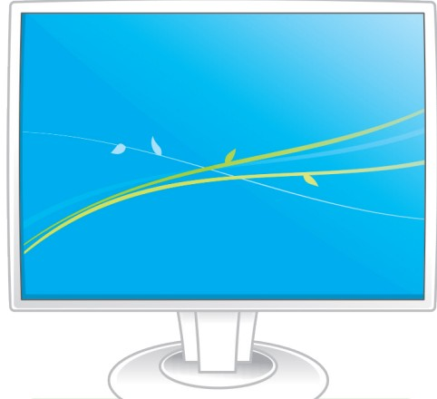

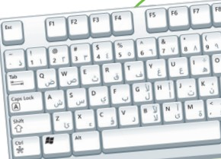



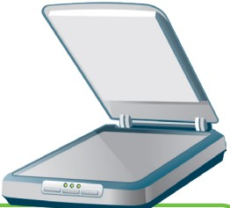

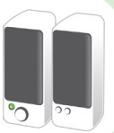

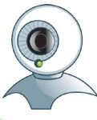

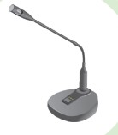

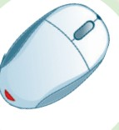

**السؤال الثالث- ضع علامة (√) أو (Х) أمام العبارات التالية:**

|  |  |  |
| --- | --- | --- |
| 1 | **يتكون الحاسب المكتبي من مجموعة من الأجهزة المتصلة ببعضها** |  |
| 2 | **كل ما تراه على شاشتك يمكنك طباعته على الورق** |  |
| 3 | **لطباعة المستند ليس من الضروري ان تكون الطابعة متصلة بالحاسب** |  |
| 4 | **لاجراء أي تنسيق على النص يجب علينا تحديد النص** |  |
| 5 | **لحذف حرف من الكلمة اضغط backspace** |  |
| 6 | **يوجد في شريط المهام زر أبدا فقط** |  |
| 7 | **لكتابة النصوص والأرقام يمكننا استخدام برنامج معالج النصوص مثل مايكروسوفت وورد** |  |
| 8 | **لا يمكننا تغيير مظهر سطح المكتب بالألوان التي نفضلها** |  |